

**UNIVERSITATEA TEHNICĂ A MOLDOVEI**

**FACULTATEA CALCULATOARE, INFORMATICĂ ȘI MICROELECTRONICĂ**

[DEPARTAMENTUL INFORMATICĂ ŞI INGINERIA SISTEMELOR](https://utm.md/subdiviziuni-universitare/facultati/facultatea-calculatoare-informatica-si-microelectronica/catedra-calculatoare/)

**Raport**

**LUCRARE DE LABORATOR NR.3**

**La Grafica pe calculator**

**Varianta 8**

**A realizat: Nicolenco Eugeniu gr. C-162**

**A verificat: Lector sup. Plotnic Constantin**

**Chișinău 2018**

**3. DESENAREA GRAFICELOR PENTRU FUNCŢII**

***Scopul lucrării:*** Obţinerea cunoştinţelor practice în sintezarea şi afişarea graficelor funcţiilor în baza bibliotecii grafice.

***Partea teoretică:*** temele: 1-7

***Sarcina lucrării:***

1. De a elabora un program pentru sintezarea şi afişarea graficelor funcţiilor conform variantelor (tabela 1)
2. Să se folosească transformarea fereastră-poartă.
3. De a prezenta imagini în diferite porţi de vizualizare

|  |  |
| --- | --- |
| **8.** |  |

Program listingul:

#include <iostream>

#include <stdio.h>

#include <conio.h>

#include <graphics.h>

#include <math.h>

float k;

void Grafic(float xfmin,float xfmax,float yfmin,float yfmax,int xpmin,int xpmax,int ypmin,int ypmax,float a,float b,float pas,int n,int culoare);

void Desen();

//................................

using namespace std;

int main(void)

{

int func1=1,func3=0,q=1,i,x,w=1,qq;

int y=50;

int gdriver = DETECT, gmode, errorcode;

printf("\r \n Introdu k=");

cin>>k;

initgraph(&gdriver, &gmode, "");

errorcode = graphresult();

if (errorcode != grOk)

{

printf("Graphics error: %s\n", grapherrormsg(errorcode));

printf("Press any key to halt:");

getch();

exit(1);

}

Desen();

getch();

getch();

closegraph();

return 0;

}

//-----------------------------------

void Desen()

{

cleardevice();

setcolor(15);

rectangle(10,10,630,470);

line(320,10,320,470);

line(10,240,630,240);

setviewport(10,10,320,240,1);

Grafic(-6.28,6.28,-5,5,10,320,10,240,-6,6,0.01,0,13);

setviewport(320,10,630,240,1);

Grafic(-6.28,6.28,-5,5,10,320,10,240,-6,6,0.01,1,4);

setviewport(10,240,320,470,1);

Grafic(-6.28,6.28,-5,5,10,320,10,240,-6,6,0.01,2,14);

setviewport(320,240,630,470,1);

Grafic(-6.28,6.28,-5,5,10,320,10,240,-6,6,0.01,3,9);

setviewport(0,0,639,479,1);

}

void Grafic(float xfmin,float xfmax,float yfmin,float yfmax,int xpmin,int xpmax,int ypmin,int ypmax,float a,float b,float pas,int n,int culoare)

{

float Sx,Sy,tx,ty,xf,yf,func;

int xp,yp;

if(n!=0)

{

Sx=(xpmax-xpmin)/(xfmax-xfmin);

Sy=(ypmax-ypmin)/(yfmax-yfmin);

if(Sx<Sy)Sy=Sx;

else

Sx=Sy;

tx=xpmin-Sx*xfmin+(xpmax-xpmin-Sx*(xfmax-xfmin))/2;

ty=ypmin-Sy*yfmin+(ypmax-ypmin-Sy*(yfmax-yfmin))/2;

}

setcolor(15);

switch(n){

case 0:{setcolor(7);

outtextxy(100,60,"Lab nr 3");

break;}

case 1:{outtextxy(190,20," y=pow(0.5,x)");

outtextxy(150,10,"y");

outtextxy(155,132,"0");

outtextxy(295,130,"x");break;}

case 2:{outtextxy(30,200," y=pow(x,4)");

outtextxy(150,10,"y");

outtextxy(155,132,"0");

outtextxy(295,130,"x");break;}

case 3:{outtextxy(30,200," y=cos(k*x)+2");

outtextxy(150,10,"y");

outtextxy(155,132,"0");

outtextxy(295,130,"x");break;}

default:{goto A;}

}

xf=a;

switch(n){

case 1:{func=pow(0.5,xf);break;}

case 2:{func=pow(xf,4);break;}

case 3:{func=cos(k*xf)+2;break;}

}

xp=xf*Sx+tx;

yp=ypmin+ypmax-(func*Sy+ty);

moveto(xp,yp);

xf+=pas;

setcolor(4);

while(xf<b){

xp=xf*Sx+tx;

switch(n){

case 1:{func=pow(0.5,xf);break;}

case 2:{func=pow(xf,4);break;}

case 3:{func=cos(k*xf)+2;break;}

}

yp=ypmin+ypmax-(func*Sy+ty);

lineto(xp,yp);

xf+=pas;

}

//desenam coordonatele

if(n!=0)

{

A:setcolor(6);

line(xpmin+(xpmax-xpmin)/2,ypmin,xpmin+(xpmax-xpmin)/2,ypmax);

setcolor(6);

line(xpmin,ypmin+(ypmax-ypmin)/2,xpmax,ypmin+(ypmax-ypmin)/2);

}

}

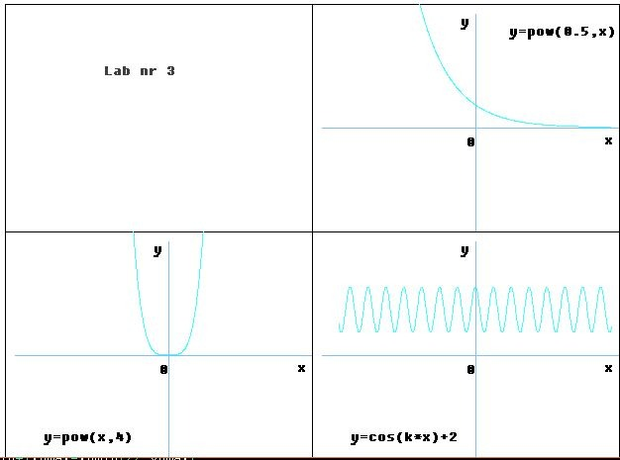

**Concluzie:**

In urma efectuarii acestei lucrari m-am familiarizat cu programarea interfetii grafice, functiile bibliotecii graphics.h si programarea grafica in C++. Am insusit crearea functiilor in modul grafic si am inteles lucru cu coordonatele pe ecran. Schimbind doar functia lui y de x in cod, putem manipula cu curba din grafic cumdorim.